**Use Case: “Đăng nhập”**

1. Đặt tả Use Case:

|  |  |
| --- | --- |
| **“Đăng nhập”** | |
| Tiền điều kiện | Không |
| Hậu điều kiện | Không |
| Mô tả sơ lược | Người dùng đăng nhập vào hệ thống |
| Actor chính | Người dùng |
| Actor phụ | Không |
| **Basic flow** | |
| **Actor** | **System** |
| 1. Người dùng chọn chức năng đăng nhập ở giao diện chính | 1. Hệ thống hiển thị form đăng nhập |
| 1. Người dùng nhập tên tài khoản và mật khẩu | 1. Hệ thống kiểm tra tên tài khoản và mật khẩu của người dùng đã đăng nhập vào hệ thống. |
|  | 1. Hiển thị giao diện của người dùng |
| **Alternative flow** | |
| 5.1.1 Hệ thống hiển thị sai tên tài khoản  5.1.2 Hệ thống hiển thị không tồn tại tài khoản  5.1.3 Hệ thống quay lại bước 2  5.2.1 Hệ thống hiển thị sai mật khẩu  5.2.2 Hiển thị thông báo sai mật khẩu  5.2.3 Hệ thống quay lại bước 2 | |
| **Exception** | |
|  | |

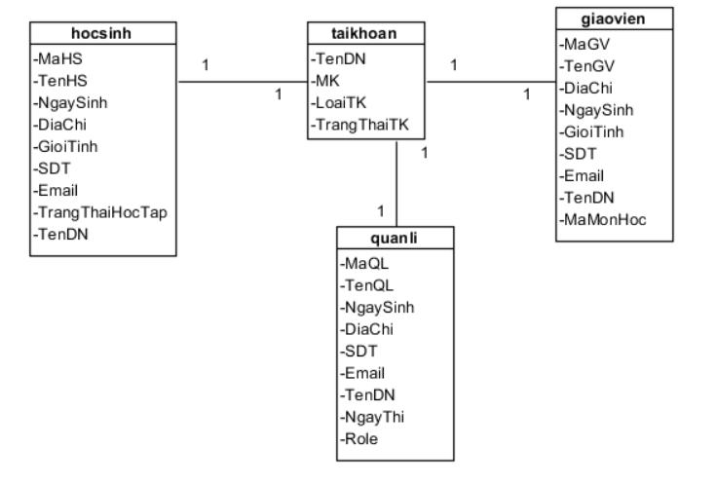

**Use Case: “Đăng xuất”**

1. Đặt tả Use Case:

|  |  |
| --- | --- |
| **“Đăng xuất”** | |
| Tiền điều kiện | Đăng nhập vào hệ thống thành công |
| Hậu điều kiện | Không |
| Mô tả sơ lược | Người dùng đăng xuất ra khỏi hệ thống |
| Actor chính | Người dùng |
| Actor phụ | Không |
| **Basic flow** | |
| **Actor** | **System** |
| 1. Người dùng chọn chức năng đăng xuất ở giao diện chính. | 1. Hệ thống hiển thị yêu cầu người dùng nhập xác nhận đăng xuất tài khoản ra khỏi hệ thống. |
| 1. Người dùng xác nhận yêu cầu đăng xuất. | 1. Hệ thống kiểm tra và đăng xuất tài khoản theo yêu cầu của người dùng. |
|  | 1. Hiển thị giao diện trang chủ. |
| **Alternative flow** | |
| 3.1 Người dùng hủy yêu cầu đăng xuất hệ thống.  3.2 Hệ thống quay giao diện chính  5.1 Hệ thống hiển thị thông báo lỗi và không thể đăng xuất. | |
| **Exception** | |



**Use Case: “Xem thông tin cá nhân”**

1. Đặt tả Use Case:

|  |  |
| --- | --- |
| **“Xem thông tin cá nhân”** | |
| Tiền điều kiện | Đăng nhập thành công bằng tài khoản. |
| Hậu điều kiện | Không |
| Mô tả sơ lược | Chức năng giúp cho người dùng có thể xem được thông tin cá nhân của mình đang có ở trên hệ thống. |
| Actor chính | Người dùng. |
| Actor phụ | Không. |
| **Basic flow** | |
| **Actor** | **System** |
| 1. Chọn chức năng xem thông tin cá nhân. | 1. Hệ thống kiểm tra và hiển thị form chứa dữ liệu thông tin về người dùng. |
| **Alternative flow** | |
| 2.1 Hệ thống thông báo lỗi. | |
| **Exception** | |



**Use Case: “Đổi mật khẩu”**

1. Đặt tả Use Case:

|  |  |
| --- | --- |
| **“Đổi mật khẩu”** | |
| Tiền điều kiện | Người dùng ở giao diện xem thông tin cá nhân |
| Hậu điều kiện | Mật khẩu mới của tài khoản được cập nhật lên hệ thống. |
| Mô tả sơ lược | Chức năng giúp cho người dùng có thể thay đổi mật khẩu và cập nhật lại lên hệ thống. |
| Actor chính | Người dùng. |
| Actor phụ | Không. |
| **Basic flow** | |
| **Actor** | **System** |
| 1. Chọn chức năng đổi mật khẩu. | 1. Hệ thống kiểm tra và hiển thị form thay đổi mật khẩu. |
| 1. Nhập liệu và xác nhận đổi mật khẩu. | 1. Hệ thống kiểm tra dữ liệu vào. |
|  | 1. Hệ thống quay lại giao diện xem thông tin cá nhân |
| **Alternative flow** | |
| 5.1.1 Hệ thống thông báo mật khẩu mới chưa thay đổi  5.1.2 Hệ thống quay lại bước 3  5.2.1 Hệ thống thông báo nhập lại mật khẩu mới không nhất  5.2.2 Hệ thống quay lại bước 3  5.3.1 Hệ thống thông báo nhập mật khẩu cũ sai  5.3.2 Hệ thống quay lại bước 3 | |
| **Exception** | |



**Use Case: “Nhắn tin”**

1. Đặt tả Use Case:

|  |  |
| --- | --- |
| **“Nhắn tin”** | |
| Tiền điều kiện | Người dùng ở giao diện xem thông tin cá nhân |
| Hậu điều kiện | Tin nhắn mới được ghi nhận vào hệ thống |
| Mô tả sơ lược | Chức năng giúp cho người dùng có thể nhắn tin với nhau trên hệ thống |
| Actor chính | Người dùng. |
| Actor phụ | Không. |
| **Basic flow** | |
| **Actor** | **System** |
| 1. Chọn chức năng Hỏi và Đáp | 1. Hệ thống hiển thị giao diện nhắn tin. |
| 1. Người dùng chọn hoặc tìm kiếm người muốn nhắn tin | 1. Hệ thống hiện thì giao diện tin nhắn |
| 1. Người dùng nhập tin nhắn và nhấn gửi | 1. Hệ thông ghi nhận tin nhắn mới và hiển thị trên giao diện tin nhắn |
| **Alternative flow** | |
| * 1. Hệ thống thông báo gửi tin nhắn lỗi   2. Hệ thống quay lại bước 5 | |
| **Exception** | |

HỌC SINH

**Use Case: “Xem danh sách lớp học mình đã đăng kí”**

1. Đặt tả Use Case:

|  |  |
| --- | --- |
| **“Xem danh sách lớp học mình đã đăng kí”** | |
| Tiền điều kiện | Học sinh đăng nhập thành công vào hệ thống |
| Hậu điều kiện | Không |
| Mô tả sơ lược | Chức năng giúp cho học sinh xem các lớp mà mình đã đăng kí. |
| Actor chính | Học sinh |
| Actor phụ | Không. |
| **Basic flow** | |
| **Actor** | **System** |
| 1. Học sinh nhấn vào chức năng trang chủ. | 1. Hệ thống hiển thị các lớp học đã đăng kí |
| **Alternative flow** | |
|  | |
| **Exception** | |

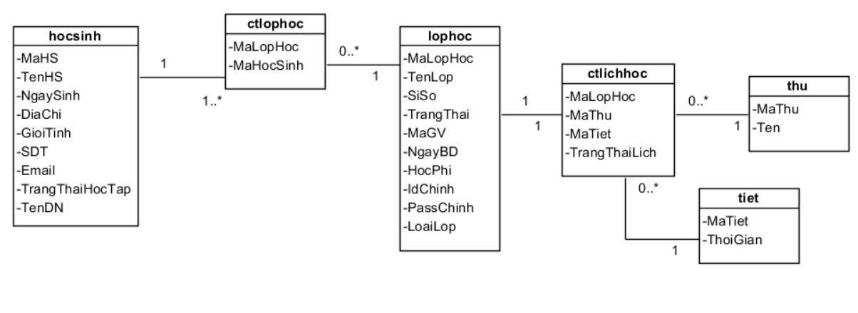

**Use Case: “Xem danh sách các thông báo theo lớp học”**

1. Đặt tả Use Case:

|  |  |
| --- | --- |
| **“Xem danh sách các thông báo theo lớp học”** | |
| Tiền điều kiện | Học sinh, giáo viên ở giao diện danh sách lớp học |
| Hậu điều kiện | Không |
| Mô tả sơ lược | Chức năng giúp cho học sinh, giáo viên xem thông báo theo lớp học. |
| Actor chính | Học sinh, giáo viên |
| Actor phụ | Không. |
| **Basic flow** | |
| **Actor** | **System** |
| 1. Học sinh, giáo viên nhấn vào lớp muốn xem thông báo | 1. Hệ thống hiển thị trang thông tin chi tiết của lớp học |
| 1. Học sinh, giáo viên nhấn vào thông báo | 1. Hệ thống hiện thị danh sách các thông báo |
| **Alternative flow** | |
|  | |
| **Exception** | |

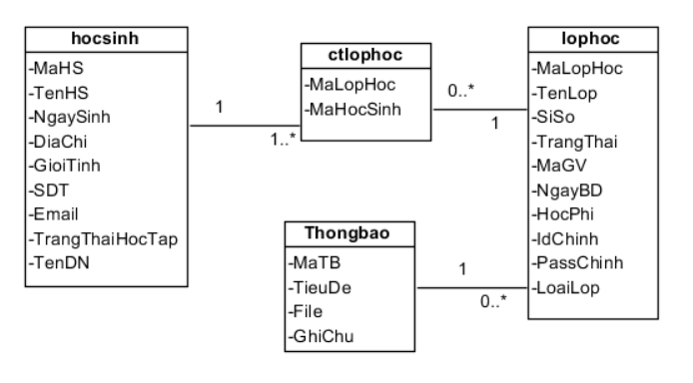

**Use Case: “Xem danh sách các tài liệu học tập theo lớp học”**

1. Đặt tả Use Case:

|  |  |
| --- | --- |
| **“Xem danh sách các tài liệu học tập theo lớp học”** | |
| Tiền điều kiện | Học sinh, giáo viên ở giao diện danh sách lớp học |
| Hậu điều kiện | Không |
| Mô tả sơ lược | Chức năng giúp cho học sinh, giáo viên xem tài liệu học tập theo lớp học. |
| Actor chính | Học sinh, giáo viên |
| Actor phụ | Không. |
| **Basic flow** | |
| **Actor** | **System** |
| 1. Học sinh, giáo viên nhấn vào lớp muốn xem thông báo | 1. Hệ thống hiển thị trang thông tin chi tiết của lớp học |
| 1. Học sinh, giáo viên nhấn vào tài liệu học tập | 1. Hệ thống hiện thị danh sách các tài liệu học tập |
| **Alternative flow** | |
|  | |
| **Exception** | |



**Use Case: “Xem danh sách các bài tập theo lớp học”**

1. Đặt tả Use Case:

|  |  |
| --- | --- |
| **“Xem danh sách các bài tập theo lớp học”** | |
| Tiền điều kiện | Học sinh, giáo viên ở giao diện danh sách lớp học |
| Hậu điều kiện | Không |
| Mô tả sơ lược | Chức năng giúp cho học sinh, giáo viên xem bài tập theo lớp học. |
| Actor chính | Học sinh, giáo viên |
| Actor phụ | Không. |
| **Basic flow** | |
| **Actor** | **System** |
| 1. Học sinh, giáo viên nhấn vào lớp muốn xem thông báo | 1. Hệ thống hiển thị trang thông tin chi tiết của lớp học |
| 1. Học sinh, giáo viên nhấn vào bài tập | 1. Hệ thống hiện thị danh sách các bài tập |
| **Alternative flow** | |
|  | |
| **Exception** | |



**Use Case: “Xem danh sách bài kiểm tra theo lớp học”**

1. Đặt tả Use Case:

|  |  |
| --- | --- |
| **“Xem danh sách bài kiểm tra theo lớp học”** | |
| Tiền điều kiện | Học sinh, giáo viên ở giao diện danh sách lớp học |
| Hậu điều kiện | Không |
| Mô tả sơ lược | Chức năng, giáo viên giúp cho học sinh danh sách xem bài kiểm tra theo lớp học. |
| Actor chính | Học sinh |
| Actor phụ | Không. |
| **Basic flow** | |
| **Actor** | **System** |
| 1. Học sinh, giáo viên nhấn vào lớp muốn xem bài kiểm tra | 1. Hệ thống hiển thị trang thông tin chi tiết của lớp học |
| 1. Học sinh, giáo viên nhấn vào kiểm tra | 1. Hệ thống hiện thị danh sách các bài kiểm tra |
| **Alternative flow** | |
|  | |
| **Exception** | |

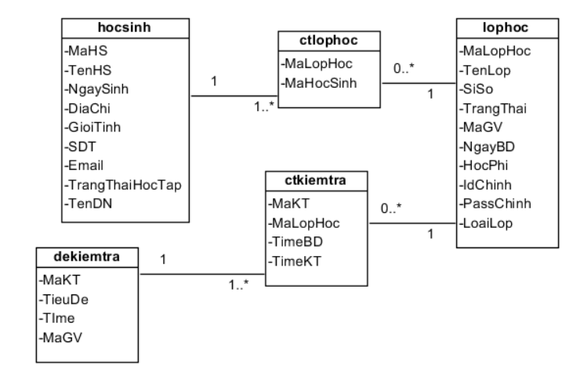

**Use Case: “Làm bài kiểm tra”**

1. Đặt tả Use Case:

|  |  |
| --- | --- |
| **“Làm bài kiểm tra”** | |
| Tiền điều kiện | Học sinh ở giao diện xem danh sách bài kiểm tra |
| Hậu điều kiện | Bài làm của học sinh được ghi nhận vào hệ thống |
| Mô tả sơ lược | Chức năng giúp cho học sinh làm bài kiểm tra |
| Actor chính | Học sinh |
| Actor phụ | Không. |
| **Basic flow** | |
| **Actor** | **System** |
| 1. Học sinh nhấn bài kiểm tra muốn làm | 1. Hệ thống hiển thị trang thông tin cơ bản của bài kiểm tra |
| 1. Học sinh nhấn vào bắt đầu làm bài | 1. Hệ thống hiện thị giao diện làm bài |
| 1. Học sinh chọn câu trả lời cho câu hỏi | 1. Hệ thống ghi nhận câu trả lời |
| 1. Học sinh nhấn nộp bài | 1. Hệ thống thông báo vẫn chưa hết thời gian làm bài |
| 1. Học sinh nhấn oke | 1. Hệ thống quay lại trang thông tin cơ bản của bài kiểm tra và hiển thị điểm |
| **Alternative flow** | |
| 2.1.1 Hệ thống hiển thị trang thông tin cơ bản của bài kiểm tra với option đã hết thời gian làm bài  2.1.2 Học sinh quay lại bước 1  2.2.1 Hệ thống hiển thị trang thông tin cơ bản của bài kiểm tra với option tiếp tục làm bài  2.3.1 Hệ thống hiển thị trang thông tin cơ bản của bài kiểm tra với option đã hoàn thành bài kiểm tra  2.3.2 Học sinh quay lại bước 1  8.1.1 Hệ thống thông báo ghi nhận câu trả lời thất bài  8.1.2 Hệ thống quay lại bước 7  8.2.1 Hệ thống thông báo hết giờ làm bài  8.2.2 Hệ thống đi tới bước 12  10.1.1 Hệ thống thông báo vẫn chưa trả lời hết câu hổi  10.1.2 Hệ thống quay lại bước 7  10.2.1 Hệ thống thông báo vẫn chưa hết thời gian làm bài  10.2.2 Học sinh nhấn hủy  10.2.3 Hệ thống quay lại bước 7 | |
| **Exception** | |

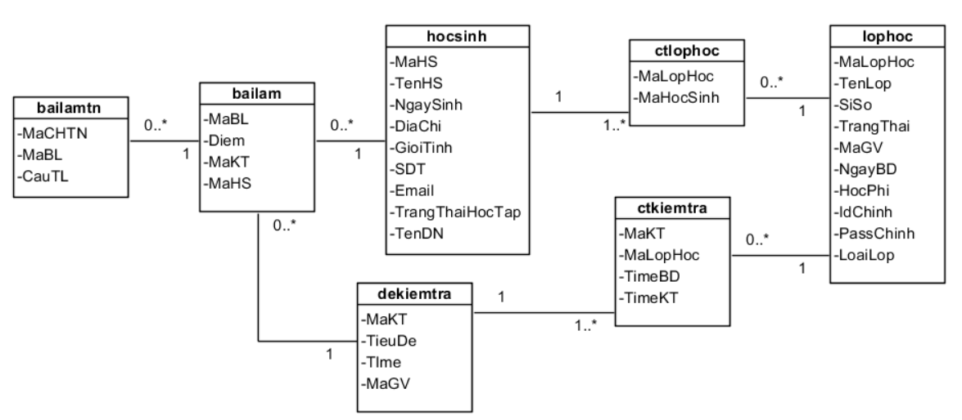

**Use Case: “Xem điểm”**

1. Đặt tả Use Case:

|  |  |
| --- | --- |
| **“Xem điểm”** | |
| Tiền điều kiện | Học sinh ở giao diện trang chủ |
| Hậu điều kiện | Không |
| Mô tả sơ lược | Chức năng giúp cho học sinh danh sách xem bài kiểm tra theo lớp học. |
| Actor chính | Học sinh |
| Actor phụ | Không. |
| **Basic flow** | |
| **Actor** | **System** |
| 1. Học sinh nhấn vào lớp muốn xem điểm | 1. Hệ thống hiển thị trang thông tin chi tiết của lớp học |
| 1. Học sinh nhấn vào kiểm tra | 1. Hệ thống hiện thị danh sách các bài kiểm tra |
| 1. Học sinh chọn bài kiểm tra muốn xem điểm | 1. Hệ thống hiển thị trang thông tin cơ bản của bài kiểm tra và hiển thị điểm |
| **Alternative flow** | |
|  | |
| **Exception** | |



**Use Case: “Xem lịch học”**

1. Đặt tả Use Case:

|  |  |
| --- | --- |
| **“Xem lịch học”** | |
| Tiền điều kiện | Đăng nhập thành công bằng tài khoản của học sinh. |
| Hậu điều kiện | Không |
| Mô tả sơ lược | Chức năng giúp cho học sinh có thể xem được lịch học mới nhất của mình trên hệ thống. |
| Actor chính | Học sinh. |
| Actor phụ | Không |
| **Basic flow** | |
| **Actor** | **System** |
| 1. Chọn chức năng xem lịch học ở giao diện chính. | 1. Hệ thống kiểm tra và hiển thị lịch học lên màn hình. |
| **Alternative flow** | |
|  | |
| **Exception** | |

GIÁO VIÊN

**Use Case: “Xem lịch dạy”**

1. Đặt tả Use Case:

|  |  |
| --- | --- |
| **“Xem lịch dạy”** | |
| Tiền điều kiện | Đăng nhập thành công bằng tài khoản của giáo viên. |
| Hậu điều kiện | Không |
| Mô tả sơ lược | Chức năng giúp cho giáo viên có thể xem được lịch giảng dạy của mình trên hệ thống. |
| Actor chính | Giáo viên. |
| Actor phụ | Không. |
| **Basic flow** | |
| **Actor** | **System** |
| 1. Chọn chức năng xem lịch giảng dạy ở giao diện chính. | 1. Hệ thống kiểm tra và hiển thị lịch giảng dạy lên màn hình. |
| **Alternative flow** | |
|  | |
| **Exception** | |

**Use Case: “Xem các lớp học mình đang dạy và đã dạy”**

1. Đặt tả Use Case:

|  |  |
| --- | --- |
| **“Xem các lớp học mình đang dạy và đã dạy”** | |
| Tiền điều kiện | Đăng nhập thành công bằng tài khoản của giáo viên. |
| Hậu điều kiện | Không |
| Mô tả sơ lược | Chức năng giúp cho giáo viên có thể xem danh sách các lớp mình đã dạy và đã dạy |
| Actor chính | Giáo viên. |
| Actor phụ | Không. |
| **Basic flow** | |
| **Actor** | **System** |
| 1. Giáo viên chọn chức năng quản lí lớp học | 1. Hệ thống hiển thị danh sách các lớp đang dạy và đã dạy của giáo viên |
| **Alternative flow** | |
|  | |
| **Exception** | |

**Use Case: “Quản lí thông báo”**

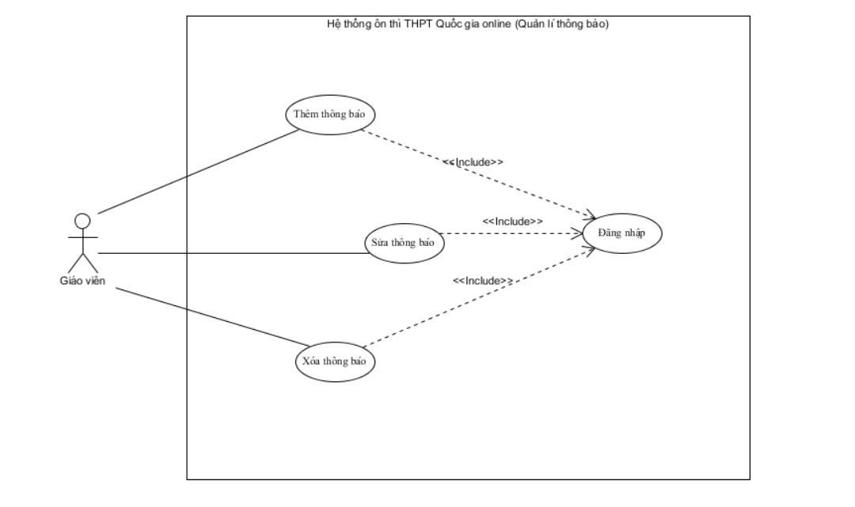

1. Đặt tả Use Case:

|  |  |
| --- | --- |
| **“Thêm thông báo”** | |
| Tiền điều kiện | Giáo viên đang ở trang thông tin chi tiết của lớp học |
| Hậu điều kiện | Thông báo mới được cập nhật vào hệ thống |
| Mô tả sơ lược | Chức năng giúp cho giáo viên có thể thêm thông báo mới |
| Actor chính | Giáo viên. |
| Actor phụ | Không. |
| **Basic flow** | |
| **Actor** | **System** |
| 1. Giáo viên chọn Thông báo | 1. Hệ thống hiển thị danh sách các thông báo |
| 1. Giáo viên nhấn vào dấu cộng | 1. Hệ thống hiển thị form thêm thông báo |
| 1. Giáo viên nhấn điền thông tin và nhấn thêm | 1. Hệ thống hiển thị thông báo mới trên thanh thông báo |
| **Alternative flow** | |
| * 1. Hệ thống hiển thị thêm thông báo thất bài   2. Hệ thống quay lại bước 5 | |
| **Exception** | |

|  |  |
| --- | --- |
| **“Sửa thông báo”** | |
| Tiền điều kiện | Giáo viên đang ở trang thông tin chi tiết của lớp học |
| Hậu điều kiện | Thông báo mới được cập nhật vào hệ thống |
| Mô tả sơ lược | Chức năng giúp cho giáo viên có thể sửa thông báo mới |
| Actor chính | Giáo viên. |
| Actor phụ | Không. |
| **Basic flow** | |
| **Actor** | **System** |
| 1. Giáo viên chọn Thông báo | 1. Hệ thống hiển thị danh sách các thông báo |
| 1. Giáo viên sửa ở thông báo muốn sửa | 1. Hệ thống hiển thị form sửa thông báo |
| 1. Giáo viên nhấn điền thông tin và nhấn sửa | 1. Hệ thống hiển thị thông báo đã sửa trên thanh thông báo |
| **Alternative flow** | |
| 6.1 Hệ thống hiển thị sửa thông báo thất bại  6.1 Hệ thống quay lại bước 5 | |
| **Exception** | |

|  |  |
| --- | --- |
| **“Xóa thông báo”** | |
| Tiền điều kiện | Giáo viên đang ở trang thông tin chi tiết của lớp học |
| Hậu điều kiện | Thông báo đã xóa trên hệ thống |
| Mô tả sơ lược | Chức năng giúp cho giáo viên có thể xóa thông báo mới |
| Actor chính | Giáo viên. |
| Actor phụ | Không. |
| **Basic flow** | |
| **Actor** | **System** |
| 1. Giáo viên chọn Thông báo | 1. Hệ thống hiển thị danh sách các thông báo |
| 1. Giáo viên nhấn xóa ở thông báo muốn xóa | 1. Hệ thống hiển thị thông báo còn lại trên thanh thông báo |
| **Alternative flow** | |
| 4.1 Hệ thống hiển thị thêm thông báo thất bài  4.2 Hệ thống quay lại bước 5 | |
| **Exception** | |

**Use Case: “Quản lí tài liệu học tập”**

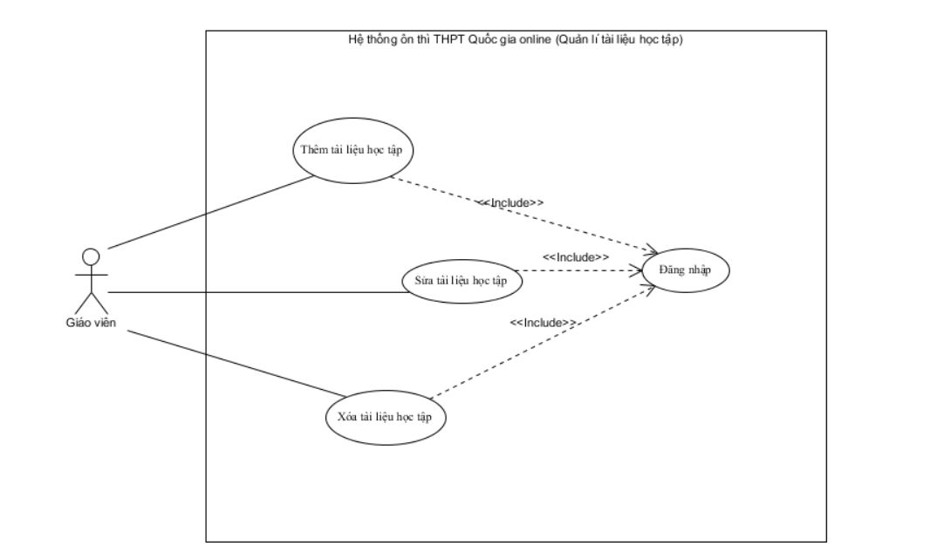

1. Đặt tả Use Case:

|  |  |
| --- | --- |
| **“Thêm tài liệu học tập”** | |
| Tiền điều kiện | Giáo viên đang ở trang thông tin chi tiết của lớp học |
| Hậu điều kiện | Tài liệu học tập mới được cập nhật vào hệ thống |
| Mô tả sơ lược | Chức năng giúp cho giáo viên có thể thêm tài liệu học tập mới |
| Actor chính | Giáo viên. |
| Actor phụ | Không. |
| **Basic flow** | |
| **Actor** | **System** |
| 1. Giáo viên chọn tài liệu học tập | 1. Hệ thống hiển thị danh sách các tài liệu học tập |
| 1. Giáo viên nhấn vào dấu cộng | 1. Hệ thống hiển thị form thêm tài liệu học tập |
| 1. Giáo viên nhấn điền thông tin và nhấn thêm | 1. Hệ thống hiển thị tài liệu học tập mới trên thanh tài liệu học tập |
| **Alternative flow** | |
| 6.1 Hệ thống hiển thị thêm tài liệu học tập thất bài  6.2 Hệ thống quay lại bước 5 | |
| **Exception** | |

|  |  |
| --- | --- |
| **“Sửa tài liệu học tập”** | |
| Tiền điều kiện | Giáo viên đang ở trang thông tin chi tiết của lớp học |
| Hậu điều kiện | Tài liệu học tập mới được cập nhật vào hệ thống |
| Mô tả sơ lược | Chức năng giúp cho giáo viên có thể sửa tài liệu học tập mới |
| Actor chính | Giáo viên. |
| Actor phụ | Không. |
| **Basic flow** | |
| **Actor** | **System** |
| 1. Giáo viên chọn tài liệu học tập | 1. Hệ thống hiển thị danh sách các tài liệu học tập |
| 1. Giáo viên sửa ở tài liệu học tập muốn sửa | 1. Hệ thống hiển thị form sửa tài liệu học tập |
| 1. Giáo viên nhấn điền thông tin và nhấn sửa | 1. Hệ thống hiển thị tài liệu học tập đã sửa trên thanh tài liệu học tập |
| **Alternative flow** | |
| 6.1 Hệ thống hiển thị sửa tài liệu học tập thất bại  6.2 Hệ thống quay lại bước 5 | |
| **Exception** | |

|  |  |
| --- | --- |
| **“Xóa tài liệu học tập”** | |
| Tiền điều kiện | Giáo viên đang ở trang thông tin chi tiết của lớp học |
| Hậu điều kiện | Tài liệu học tập đã xóa trên hệ thống |
| Mô tả sơ lược | Chức năng giúp cho giáo viên có thể xóa tài liệu học tập mới |
| Actor chính | Giáo viên. |
| Actor phụ | Không. |
| **Basic flow** | |
| **Actor** | **System** |
| 1. Giáo viên chọn tài liệu học tập | 1. Hệ thống hiển thị danh sách các tài liệu học tập |
| 1. Giáo viên nhấn xóa ở tài liệu học tập muốn xóa | 1. Hệ thống hiển thị tài liệu học tập còn lại trên thanh tài liệu học tập |
| **Alternative flow** | |
| 4.1 Hệ thống hiển thị thêm tài liệu học tập thất bài  4.2 Hệ thống quay lại bước 5 | |
| **Exception** | |

**Use Case: “Quản lí bài tập”**

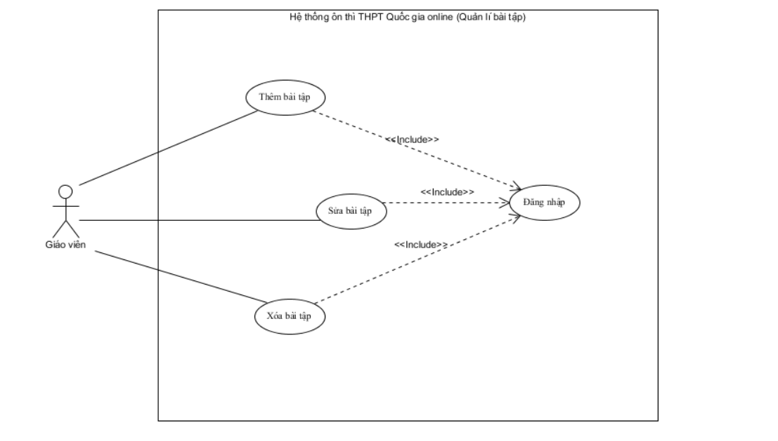

1. Đặt tả Use Case:

|  |  |
| --- | --- |
| **“Thêm bài tập”** | |
| Tiền điều kiện | Giáo viên đang ở trang thông tin chi tiết của lớp học |
| Hậu điều kiện | bài tập mới được cập nhật vào hệ thống |
| Mô tả sơ lược | Chức năng giúp cho giáo viên có thể thêm bài tập mới |
| Actor chính | Giáo viên. |
| Actor phụ | Không. |
| **Basic flow** | |
| **Actor** | **System** |
| 1. Giáo viên chọn bài tập | 1. Hệ thống hiển thị danh sách các bài tập |
| 1. Giáo viên nhấn vào dấu cộng | 1. Hệ thống hiển thị form thêm bài tập |
| 1. Giáo viên nhấn điền thông tin và nhấn thêm | 1. Hệ thống hiển thị bài tập mới trên thanh bài tập |
| **Alternative flow** | |
| 6.1 Hệ thống hiển thị thêm bài tập thất bài  6.2 Hệ thống quay lại bước 5 | |
| **Exception** | |

|  |  |
| --- | --- |
| **“Sửa bài tập”** | |
| Tiền điều kiện | Giáo viên đang ở trang thông tin chi tiết của lớp học |
| Hậu điều kiện | bài tập mới được cập nhật vào hệ thống |
| Mô tả sơ lược | Chức năng giúp cho giáo viên có thể sửa bài tập mới |
| Actor chính | Giáo viên. |
| Actor phụ | Không. |
| **Basic flow** | |
| **Actor** | **System** |
| 1. Giáo viên chọn bài tập | 1. Hệ thống hiển thị danh sách các bài tập |
| 1. Giáo viên sửa ở bài tập muốn sửa | 1. Hệ thống hiển thị form sửa bài tập |
| 1. Giáo viên nhấn điền thông tin và nhấn sửa | 1. Hệ thống hiển thị bài tập đã sửa trên thanh bài tập |
| **Alternative flow** | |
| 6.1 Hệ thống hiển thị sửa bài tập thất bại  6.2 Hệ thống quay lại bước 5 | |
| **Exception** | |

|  |  |
| --- | --- |
| **“Xóa bài tập”** | |
| Tiền điều kiện | Giáo viên đang ở trang thông tin chi tiết của lớp học |
| Hậu điều kiện | bài tập đã xóa trên hệ thống |
| Mô tả sơ lược | Chức năng giúp cho giáo viên có thể xóa bài tập mới |
| Actor chính | Giáo viên. |
| Actor phụ | Không. |
| **Basic flow** | |
| **Actor** | **System** |
| 1. Giáo viên chọn bài tập | 1. Hệ thống hiển thị danh sách các bài tập |
| 1. Giáo viên nhấn xóa ở bài tập muốn xóa | 1. Hệ thống hiển thị bài tập còn lại trên thanh bài tập |
| **Alternative flow** | |
| 4.1 Hệ thống hiển thị thêm bài tập thất bài  4.2 Hệ thống quay lại bước 5 | |
| **Exception** | |

**Use Case: “Quản lí kiểm tra”**

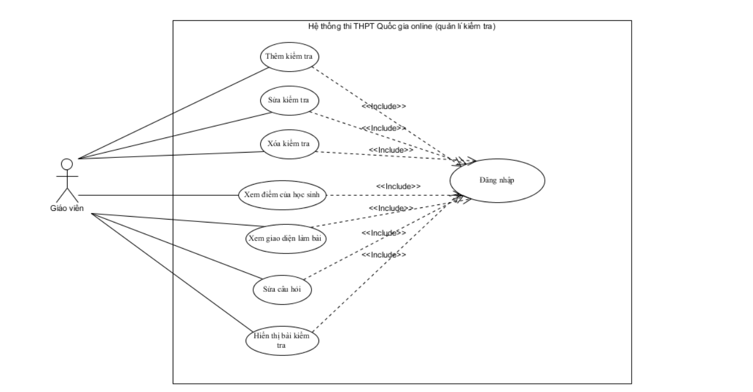

1. Đặt tả Use Case:

|  |  |
| --- | --- |
| **“Thêm kiểm tra”** | |
| Tiền điều kiện | Giáo viên đang ở trang thông tin chi tiết của lớp học |
| Hậu điều kiện | Bài kiểm tra mới được cập nhật vào hệ thống |
| Mô tả sơ lược | Chức năng giúp cho giáo viên có thể thêm kiểm tra mới |
| Actor chính | Giáo viên. |
| Actor phụ | Không. |
| **Basic flow** | |
| **Actor** | **System** |
| 1. Giáo viên chọn kiểm tra | 1. Hệ thống hiển thị danh sách các kiểm tra |
| 1. Giáo viên nhấn vào dấu cộng | 1. Hệ thống hiển thị form thêm kiểm tra |
| 1. Giáo viên nhấn điền thông tin và nhấn thêm | 1. Hệ thống hiển thị giao diện thêm câu hỏi |
| 1. Giáo viên lần lượt điền các câu hỏi | 1. Hệ thống lần lượt ghi nhận các câu hỏi |
|  | 1. Khi đạt đúng số lượng câu hỏi theo quy định, hệ thống hiển thị trang chi tiết đề kiểm tra vừa thêm |
| **Alternative flow** | |
| 6.1 Hệ thống hiển thị thêm kiểm tra thất bài  6.2 Hệ thống quay lại bước 5  8.1 Hệ thống hiển thị thêm câu hỏi thất bại  8.2 Hệ thống quay lại bước 7 | |
| **Exception** | |

|  |  |
| --- | --- |
| **“Sửa kiểm tra”** | |
| Tiền điều kiện | Giáo viên đang ở trang thông tin chi tiết của lớp học |
| Hậu điều kiện | kiểm tra mới được cập nhật vào hệ thống |
| Mô tả sơ lược | Chức năng giúp cho giáo viên có thể sửa kiểm tra mới |
| Actor chính | Giáo viên. |
| Actor phụ | Không. |
| **Basic flow** | |
| **Actor** | **System** |
| 1. Giáo viên chọn kiểm tra | 1. Hệ thống hiển thị danh sách các kiểm tra |
| 1. Giáo viên bài kiểm tra muốn sửa kiểm tra muốn sửa | 1. Hệ thống hiển thị chi tiết của bài kiểm tra |
| 1. Giáo viên nhấn nút sửa | 1. Hệ thống hiển thị form sửa bài kiểm tra |
| 1. Giáo viên nhập thông tin mới | 1. Hệ thống quay lại bước 4 |
| **Alternative flow** | |
| 6.1 Hệ thống hiển thị sửa kiểm tra thất bại  6.2 Hệ thống quay lại bước 5 | |
| **Exception** | |

|  |  |
| --- | --- |
| **“Xóa kiểm tra”** | |
| Tiền điều kiện | Giáo viên đang ở trang thông tin chi tiết của lớp học |
| Hậu điều kiện | Kiểm tra đã xóa trên hệ thống |
| Mô tả sơ lược | Chức năng giúp cho giáo viên có thể xóa kiểm tra mới |
| Actor chính | Giáo viên. |
| Actor phụ | Không. |
| **Basic flow** | |
| **Actor** | **System** |
| 1. Giáo viên chọn kiểm tra | 1. Hệ thống hiển thị danh sách các kiểm tra |
| 1. Giáo viên nhấn xóa ở kiểm tra muốn xóa | 1. Hệ thống hiển thị kiểm tra còn lại trên thanh kiểm tra |
| **Alternative flow** | |
| 4.1 Hệ thống hiển thị thêm kiểm tra thất bại  4.2 Hệ thống quay lại bước 5 | |
| **Exception** | |

|  |  |
| --- | --- |
| **“Sửa câu hỏi”** | |
| Tiền điều kiện | Giáo viên đang ở trang thông tin chi tiết của bài kiểm tra |
| Hậu điều kiện | Thông tin câu hỏi mới được cập nhật trên hệ thống |
| Mô tả sơ lược | Chức năng giúp cho giáo viên có thể sửa lại các câu hỏi trên đề khi sai xót |
| Actor chính | Giáo viên. |
| Actor phụ | Không. |
| **Basic flow** | |
| **Actor** | **System** |
| 1. Giáo viên nhấn danh sách câu hỏi | 1. Hệ thống hiển thị danh sách các câu hỏi |
| 1. Giáo viên nhấn sửa ở câu hỏi muốn sửa | 1. Hệ thống hiển thị form cập nhật câu hỏi |
| 1. Giáo viên nhập thông tin câu hỏi mới | 1. Hệ thống quay lại bước 2 |
| **Alternative flow** | |
| 6.1 Hệ thống hiển thị thêm kiểm tra thất bại  6.2 Hệ thống quay lại bước 5 | |
| **Exception** | |

|  |  |
| --- | --- |
| **“Hiển thị đề kiểm tra”** | |
| Tiền điều kiện | Giáo viên đang ở trang danh sách bài kiểm tra |
| Hậu điều kiện | Trạng thái đề mới được cập nhật trên hệ thống |
| Mô tả sơ lược | Chức năng giúp cho giáo viên có thể cho phép sinh viên thấy được đề bài |
| Actor chính | Giáo viên. |
| Actor phụ | Không. |
| **Basic flow** | |
| **Actor** | **System** |
| 1. Giáo viên nhấn nút hiển thị ở bài kiểm tra muốn hiển thị | 1. Hệ thống hiển thị thông báo xác nhận |
| 1. Giáo viên nhấn oke | 1. Hệ thống hiển thị danh sách đề kiểm tra đã cập nhật |
| **Alternative flow** | |
| 4.1 Hệ thống hiển thị thêm kiểm tra thất bại  4.2 Hệ thống quay lại bước 5 | |
| **Exception** | |

QUẢN LÍ

**Use Case: “Quản lí lịch học và giảng dạy”**

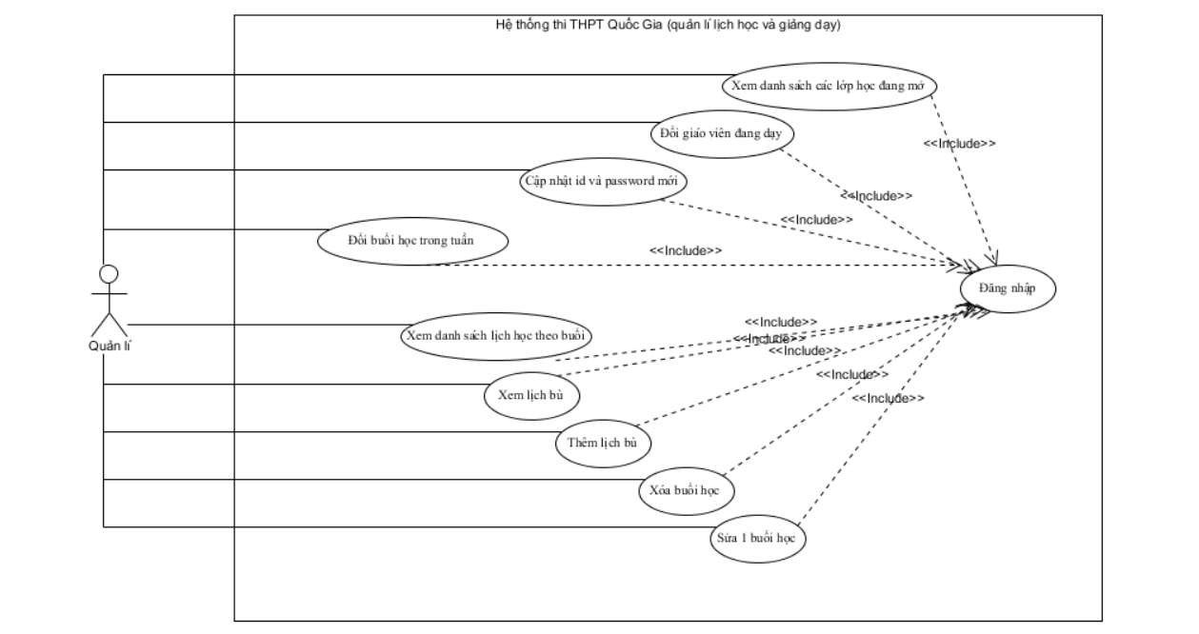

1. Đặt tả Use Case:

|  |  |
| --- | --- |
| **“Xem danh sách lớp học đang mở”** | |
| Tiền điều kiện | Quản lí đăng nhập vào hệ thống thành công |
| Hậu điều kiện | Không |
| Mô tả sơ lược | Chức năng giúp cho quản lí xem được danh sách lớp học đang mở |
| Actor chính | Quản lí |
| Actor phụ | Không. |
| **Basic flow** | |
| **Actor** | **System** |
| 1. Quản lí chọn chức năng quản lí lịch học và giảng dạy | 1. Hệ thống hiển thị danh sách các lớp đang mở |
| **Alternative flow** | |
|  | |
| **Exception** | |
|  | |
| **“Cập nhật id và password lớp học mới”** | |
| Tiền điều kiện | Quản lí đang ở giao diện chức năng danh sách lớp học đang mở |
| Hậu điều kiện | Id và password mới được cập nhật vào hệ thống |
| Mô tả sơ lược | Chức năng giúp cho quản lí đổi id và password mới trên hệ thống |
| Actor chính | Quản lí |
| Actor phụ | Không. |
| **Basic flow** | |
| **Actor** | **System** |
| 1. Quản lí chọn đổi id ở lớp muốn đổi | 1. Hệ thống hiển thị form đổi id và password |
| 1. Quản lí nhập thông tin mới | 1. Hệ thống thông báo thay đổi thành công |
| **Alternative flow** | |
| 4.1.1Hệ thống thông báo cập nhật lỗi  4.1.2 Hệ thống quay lại bước 3 | |
| **Exception** | |

|  |  |
| --- | --- |
| **“Đổi giáo viên đang dạy”** | |
| Tiền điều kiện | Quản lí đang ở giao diện chức năng danh sách lớp học đang mở |
| Hậu điều kiện | Giáo viên mới được cập nhật vào hệ thống |
| Mô tả sơ lược | Chức năng giúp cho quản lí đổi giáo viên giảng dạy |
| Actor chính | Quản lí |
| Actor phụ | Không. |
| **Basic flow** | |
| **Actor** | **System** |
| 1. Quản lí chọn đổi giáo viên ở lớp muốn đổi | 1. Hệ thống hiển thị form đổi giáo viên |
| 1. Quản lí chọn giáo viên mới | 1. Hệ thống thông báo thay đổi thành công |
| **Alternative flow** | |
| 4.1.1Hệ thống thông báo cập nhật lỗi  4.1.2 Hệ thống quay lại bước 3  4.2.1 Hệ thống thông báo lịch giáo viên mới bị trùng  4.2.2 Hệ thống quay lại bước 3 | |
| **Exception** | |

|  |  |
| --- | --- |
| **“Xem danh sách lịch học theo buổi”** | |
| Tiền điều kiện | Quản lí đang ở giao diện chức năng danh sách lớp học đang mở |
| Hậu điều kiện | Không |
| Mô tả sơ lược | Chức năng giúp cho quản lí xem danh sách lịch học theo buổi |
| Actor chính | Quản lí |
| Actor phụ | Không. |
| **Basic flow** | |
| **Actor** | **System** |
| 1. Quản lí chọn xem lịch học ở lớp muốn xem | 1. Hệ thống hiển thị danh sách các buổi học trong tuần |
| 1. Quản lí chọn buổi học muốn xem | 1. Hệ thống hiển thị lịch học chưa học ở buổi học đó |
| 1. Quản lí chọn nút đã học | 1. Hệ thống hiển thị lịch học đã học ở buổi học đó |
| **Alternative flow** | |
|  | |
| **Exception** | |

|  |  |
| --- | --- |
| **“Đổi buổi học trong tuần”** | |
| Tiền điều kiện | Quản lí đang ở giao diện chức năng danh sách lớp học đang mở |
| Hậu điều kiện | Buổi học mới được cập nhật vào hệ thống, buổi học cũ được ghi nhận là lịch cũ |
| Mô tả sơ lược | Chức năng giúp cho quản lí đổi buổi học trong tuần |
| Actor chính | Quản lí |
| Actor phụ | Không. |
| **Basic flow** | |
| **Actor** | **System** |
| 1. Quản lí chọn xem lịch học ở lớp muốn xem | 1. Hệ thống hiển thị danh sách các buổi học trong tuần |
| 1. Quản lí chọn đổi buổi học | 1. Hệ thống hiển thị form đổi buổi học |
| 1. Quản lí chọn buổi học mới và nhấn cập nhật | 1. Hệ thống hiển thị buổi học mới và cập nhật trạng thái buổi học cũ |
| **Alternative flow** | |
| * + 1. Hệ thống hiển thị thông báo lịch giáo viên bị trùng     2. Hệ thống quay lại bước 5     3. Hệ thống hiển thị thông báo lịch học sinh bị trùng     4. Hệ thống quay lại bước 5 | |
| **Exception** | |

|  |  |
| --- | --- |
| **“Sửa một buổi học”** | |
| Tiền điều kiện | Quản lí đang ở giao diện chức năng danh sách lớp học đang mở |
| Hậu điều kiện | Lich học mới được cập nhật vào hệ thống |
| Mô tả sơ lược | Chức năng giúp cho quản lí cập nhật lịch học |
| Actor chính | Quản lí |
| Actor phụ | Không. |
| **Basic flow** | |
| **Actor** | **System** |
| 1. Quản lí chọn xem lịch học ở lớp muốn xem | 1. Hệ thống hiển thị danh sách các buổi học trong tuần |
| 1. Quản lí chọn buổi học muốn xem | 1. Hệ thống hiển thị lịch học chưa học ở buổi học đó |
| 1. Quản lí chọn sửa buổi học ở buổi muốn sửa | 1. Hệ thống hiển thị form sửa buổi học |
| 1. Quản lí thay đổi thông tin buổi học | 8 Hệ thống thông báo số lượng sinh viên bị trùng buổi và thông báo sửa buổi học thành công |
| **Alternative flow** | |
| 8.1.1 Hệ thống hiển thị thông báo lịch giáo viên bị trùng  8.1.2 Hệ thống quay lại bước 5 | |
| **Exception** | |

|  |  |
| --- | --- |
| **“Xem lịch bù”** | |
| Tiền điều kiện | Quản lí đang ở giao diện chức năng danh sách lớp học đang mở |
| Hậu điều kiện | Không |
| Mô tả sơ lược | Chức năng giúp cho quản lí xem lịch bù |
| Actor chính | Quản lí |
| Actor phụ | Không. |
| **Basic flow** | |
| **Actor** | **System** |
| 1. Quản lí chọn xem lịch học ở lớp muốn xem | 1. Hệ thống hiển thị danh sách các buổi học trong tuần |
| 1. Quản lí chọn xem lịch bù | 1. Hệ thống hiển thị danh sách lịch bù |
| **Alternative flow** | |
|  | |
| **Exception** | |

|  |  |
| --- | --- |
| **“Thêm lịch bù”** | |
| Tiền điều kiện | Quản lí đang ở giao diện chức năng danh sách lớp học đang mở |
| Hậu điều kiện | Lịch bù mới được thêm vào hệ thống |
| Mô tả sơ lược | Chức năng giúp cho quản lí thêm lịch bù |
| Actor chính | Quản lí |
| Actor phụ | Không. |
| **Basic flow** | |
| **Actor** | **System** |
| 1. Quản lí chọn xem lịch học ở lớp muốn xem | 1. Hệ thống hiển thị danh sách các buổi học trong tuần |
| 1. Quản lí chọn xem lịch bù | 1. Hệ thống hiển thị danh sách lịch bù |
| 1. Quản lí chọn thêm lịch bù | 1. Hệ thống hiển thị form thêm lịch bù |
| 1. Quản lí điền thông tin và xác nhận | 1. Hệ thống ghi nhận lịch bù mới, thông báo số lượng sinh viên bị trùng buổi và quay lại bước 4 |
| **Alternative flow** | |
| 8.1.1 Hệ thống hiển thị thông báo lịch giáo viên bị trùng  8.1.2 Hệ thống quay lại bước 5  8.2.1 Hệ thống hiển thị thông báo lịch học sinh bị trùng  8.2.2 Hệ thống quay lại bước 5 | |
| **Exception** | |

|  |  |
| --- | --- |
| **“Xóa một buổi học”** | |
| Tiền điều kiện | Quản lí đang ở giao diện chức năng danh sách lớp học đang mở |
| Hậu điều kiện | Lich học được xóa được cập nhật vào hệ thống |
| Mô tả sơ lược | Chức năng giúp cho quản lí cập nhật lịch học |
| Actor chính | Quản lí |
| Actor phụ | Không. |
| **Basic flow** | |
| **Actor** | **System** |
| 1. Quản lí chọn xem lịch học ở lớp muốn xem | 1. Hệ thống hiển thị danh sách các buổi học trong tuần |
| 1. Quản lí chọn buổi học muốn xem | 1. Hệ thống hiển thị lịch học chưa học ở buổi học đó |
| 1. Quản lí chọn xóa buổi học ở buổi muốn xóa | 1. Hệ thống ghi nhận thay đổi và quay lại bước 4 |
| **Alternative flow** | |
| 6.1.1 Hệ thống hiển thị thông báo xóa thất bại  6.1.2 Hệ thống quay lại bước 4 | |
| **Exception** | |

**Use Case: “Quản lí danh sách lớp”**

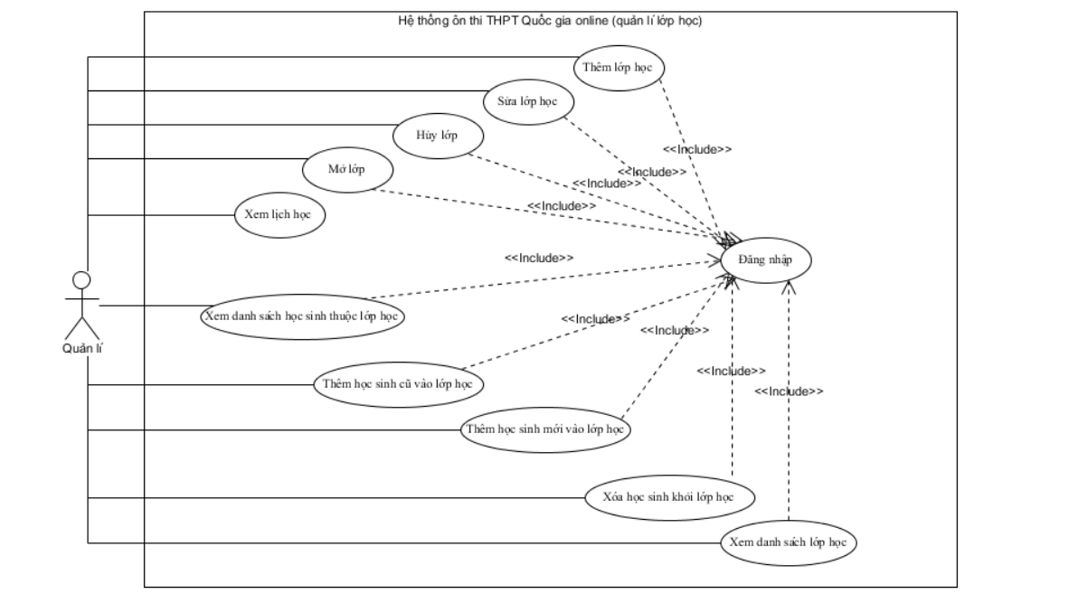

1. Đặt tả Use Case:

|  |  |
| --- | --- |
| **“Xem danh sách lớp”** | |
| Tiền điều kiện | Quản lí đăng nhập vào hệ thống thành công |
| Hậu điều kiện | Không |
| Mô tả sơ lược | Chức năng giúp cho quản lí xem được danh sách tất cả lớp học |
| Actor chính | Quản lí |
| Actor phụ | Không. |
| **Basic flow** | |
| **Actor** | **System** |
| 1. Quản lí chọn chức năng quản lí lớp học | 1. Hệ thống hiển thị danh sách các lớp học |
| **Alternative flow** | |
|  | |
| **Exception** | |

|  |  |
| --- | --- |
| **“Thêm lớp học”** | |
| Tiền điều kiện | Quản lí ở giao diện danh sách tất cả lớp học |
| Hậu điều kiện | Lớp học mới được thêm vào hệ thống |
| Mô tả sơ lược | Chức năng giúp cho quản lí thêm lớp học |
| Actor chính | Quản lí |
| Actor phụ | Không. |
| **Basic flow** | |
| **Actor** | **System** |
| 1. Quản lí chọn nút thêm lớp học | 1. Hệ thống hiển thị danh sách các môn học |
| 1. Quản lí chọn môn học muốn thêm | 1. Hệ thống hiển thị form thêm lớp học |
| 1. Quản lí nhập thông tin lớp học | 1. Hệ thống ghi nhận lớp học mới và hiển thị danh sách lớp học |
| **Alternative flow** | |
| * + 1. Hệ thống hiển thị thêm thất bại     2. Hệ thống quay lại bước 5     3. Hệ thống thông báo bị trùng lịch với giáo viên     4. Hệ thống quay lại bước 5 | |
| **Exception** | |

|  |  |
| --- | --- |
| **“Sửa lớp học”** | |
| Tiền điều kiện | Quản lí ở giao diện danh sách tất cả lớp học |
| Hậu điều kiện | Lớp học được cập nhật vào hệ thống |
| Mô tả sơ lược | Chức năng giúp cho quản lí sửa lớp học chưa mở |
| Actor chính | Quản lí |
| Actor phụ | Không. |
| **Basic flow** | |
| **Actor** | **System** |
| 1. Quản lí chọn nút sửa lớp học ở lớp muốn sửa | 1. Hệ thống hiển thị form sửa lớp học |
| 1. Quản lí nhập thông tin muốn sửa | 1. Hệ thống ghi nhận thay đổi mới và hiển thị danh sách lớp học |
| **Alternative flow** | |
| 4.1.1 Hệ thống hiển thị thêm thất bại  4.1.2 Hệ thống quay lại bước 5  4.2.1 Hệ thống thông báo bị trùng lịch với giáo viên  4.2.2 Hệ thống quay lại bước 5 | |
| **Exception** | |

|  |  |
| --- | --- |
| **“Hủy lớp học”** | |
| Tiền điều kiện | Quản lí ở giao diện danh sách tất cả lớp học |
| Hậu điều kiện | Lớp học được hủy thành công |
| Mô tả sơ lược | Chức năng giúp cho quản lí hủy lớp học chưa mở |
| Actor chính | Quản lí |
| Actor phụ | Không. |
| **Basic flow** | |
| **Actor** | **System** |
| 1. Quản lí chọn nút hủy lớp học ở lớp muốn hủy | 1. Hệ thống ghi nhận thay đổi mới và hiển thị danh sách lớp học |
| **Alternative flow** | |
| 4.1.1 Hệ thống hiển thị hủy thất bại | |
| **Exception** | |

|  |  |
| --- | --- |
| **“Mở lớp học”** | |
| Tiền điều kiện | Quản lí ở giao diện danh sách tất cả lớp học |
| Hậu điều kiện | Lớp học được mở thành công |
| Mô tả sơ lược | Chức năng giúp cho quản lí mở lớp học chưa mở |
| Actor chính | Quản lí |
| Actor phụ | Không. |
| **Basic flow** | |
| **Actor** | **System** |
| 1. Quản lí chọn nút mở lớp học ở lớp muốn hủy | 1. Hệ thống ghi nhận thay đổi mới và hiển thị danh sách lớp học |
| **Alternative flow** | |
| 4.1.1 Hệ thống hiển thị mở thất bại | |
| **Exception** | |

|  |  |
| --- | --- |
| **“Xem lịch học”** | |
| Tiền điều kiện | Quản lí ở giao diện danh sách tất cả lớp học |
| Hậu điều kiện | Không |
| Mô tả sơ lược | Chức năng giúp cho quản lí xem lịch học của lớp đã mở |
| Actor chính | Quản lí |
| Actor phụ | Không. |
| **Basic flow** | |
| **Actor** | **System** |
| 1. Quản lí chọn nút xem lịch học ở lớp muốn hủy | 1. Hệ thống hiển thị danh sách buổi học trong tuần |
| 1. Quản lí chọn buổi muốn xem | 1. Hệ thống hiển thị buổi học chi tiết |
| **Alternative flow** | |
| 4.1.1 Hệ thống hiển thị hủy thất bại | |
| **Exception** | |

|  |  |
| --- | --- |
| **“Xem danh sách học sinh thuộc lớp học”** | |
| Tiền điều kiện | Quản lí ở giao diện danh sách tất cả lớp học |
| Hậu điều kiện | Không |
| Mô tả sơ lược | Chức năng giúp cho quản lí xem danh sách học sinh theo lớp học |
| Actor chính | Quản lí |
| Actor phụ | Không. |
| **Basic flow** | |
| **Actor** | **System** |
| 1. Quản lí chọn nút xem danh sách học sinh ở lớp muốn xem | 1. Hệ thống hiển thị danh sách học sinh |
| **Alternative flow** | |
|  | |
| **Exception** | |

|  |  |
| --- | --- |
| **“Thêm học sinh cũ vào lớp học”** | |
| Tiền điều kiện | Quản lí ở giao diện danh sách tất cả lớp học |
| Hậu điều kiện | Học sinh được thêm vào lớp học |
| Mô tả sơ lược | Chức năng giúp cho quản lí thêm học sinh đang học lớp khác vào lớp học đã chọn |
| Actor chính | Quản lí |
| Actor phụ | Không. |
| **Basic flow** | |
| **Actor** | **System** |
| 1. Quản lí chọn nút xem danh sách học sinh ở lớp muốn xem | 1. Hệ thống hiển thị danh sách học sinh |
| 1. Quản lí chọn thêm học sinh | 1. Hệ thống hiển thị danh sách học sinh đang học những lớp khác |
| 1. Quản lí nhấn thêm ở học sinh muốn thêm vào lớp học | 1. Hệ thống ghi nhân thay đổi và quay lại bước 4 |
| **Alternative flow** | |
| * + 1. Hệ thống thông báo thêm thất bại     2. Hệ thống quay lại bước 4   6.2.1 Hệ thống thông báo học sinh bị trùng lịch  6.2.2 Hệ thống quay lại bước 4 | |
| **Exception** | |

|  |  |
| --- | --- |
| **“Thêm học sinh mới vào lớp học”** | |
| Tiền điều kiện | Quản lí ở giao diện thêm học sinh mới vào lớp học |
| Hậu điều kiện | Học sinh mới được thêm vào lớp học |
| Mô tả sơ lược | Chức năng giúp cho quản lí thêm học sinh mới vào lớp học đã chọn |
| Actor chính | Quản lí |
| Actor phụ | Không. |
| **Basic flow** | |
| **Actor** | **System** |
| 1. Quản lí chọn nút thêm học sinh mới | 1. Hệ thống hiển thị form thêm học sinh mới |
| 1. Quản lí nhập thông tin học sinh | 1. Hệ thống ghi nhận thay đổi và quay lại bước 2 |
| 1. Quản lí nhấn trở về | 1. Hệ thống hiển thị danh sách học sinh của lớp học |
| **Alternative flow** | |
| 4.1Hệ thống thông báo thêm thất bại  4.2 Hệ thống quay lại bước 2 | |
| **Exception**   1. Quản lí nhập thông tin học sinh 2. Hệ thống quay lại bước 4 | |

|  |  |
| --- | --- |
| **“Xóa học sinh khỏi lớp học”** | |
| Tiền điều kiện | Quản lí ở giao diện danh sách tất cả lớp học |
| Hậu điều kiện | Học sinh được xóa khỏi lớp học |
| Mô tả sơ lược | Chức năng giúp cho quản xóa học sinh khỏi lớp học |
| Actor chính | Quản lí |
| Actor phụ | Không. |
| **Basic flow** | |
| **Actor** | **System** |
| 1. Quản lí chọn nút xem danh sách học sinh ở lớp muốn xem | 1. Hệ thống hiển thị danh sách học sinh |
| 1. Quản lí chọn nút xóa khỏi lớp ở học sinh muốn xóa | 1. Hệ thống ghi nhân thay đổi và quay lại bước 2 |
| **Alternative flow** | |
| 4.1 Hệ thống thông báo thêm thất bại  4.2 Hệ thống quay lại bước 4 | |
| **Exception** | |

**Use Case: “Quản lí người dùng”**

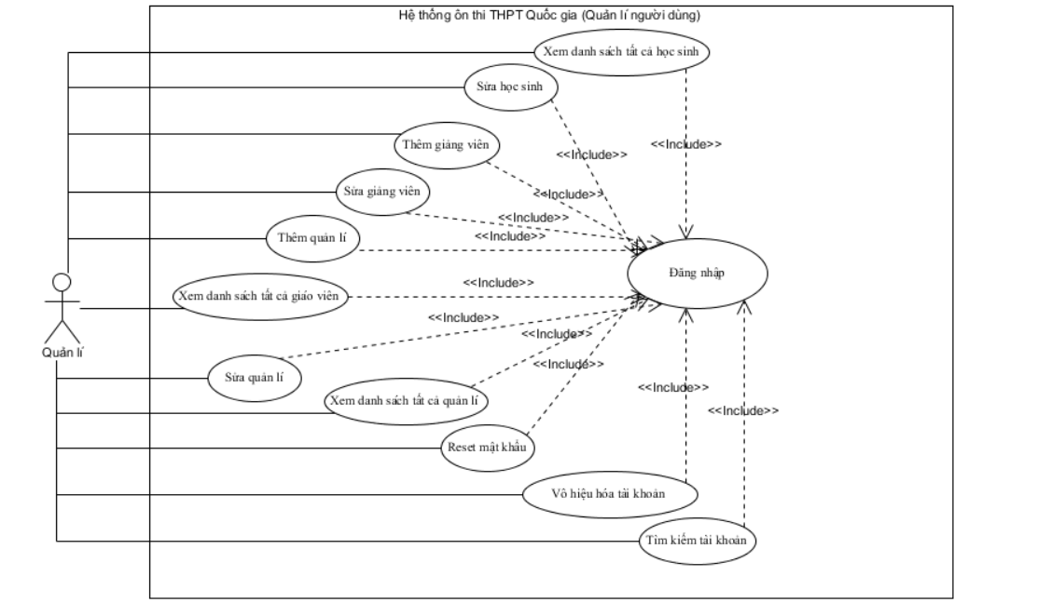

1. Đặt tả Use Case:

|  |  |
| --- | --- |
| **“Xem danh sách tất cả học sinh”** | |
| Tiền điều kiện | Quản lí đăng nhập vào hệ thống thành công |
| Hậu điều kiện | Không |
| Mô tả sơ lược | Chức năng giúp cho quản lí xem được danh sách tất cả học sinh |
| Actor chính | Quản lí |
| Actor phụ | Không. |
| **Basic flow** | |
| **Actor** | **System** |
| 1. Quản lí chọn chức năng quản lí học sinh | 1. Hệ thống hiển thị danh sách tất cả học sinh |
| **Alternative flow** | |
|  | |
| **Exception** | |

|  |  |
| --- | --- |
| **“Xem danh sách tất cả giáo viên”** | |
| Tiền điều kiện | Quản lí đăng nhập vào hệ thống thành công |
| Hậu điều kiện | Không |
| Mô tả sơ lược | Chức năng giúp cho quản lí xem được danh sách tất cả giáo viên |
| Actor chính | Quản lí |
| Actor phụ | Không. |
| **Basic flow** | |
| **Actor** | **System** |
| 1. Quản lí chọn chức năng quản lí giáo viên | 1. Hệ thống hiển thị danh sách tất cả giáo viên |
| **Alternative flow** | |
|  | |
| **Exception** | |

|  |  |
| --- | --- |
| **“Xem danh sách tất cả quản lí”** | |
| Tiền điều kiện | Quản lí đăng nhập vào hệ thống thành công |
| Hậu điều kiện | Không |
| Mô tả sơ lược | Chức năng giúp cho quản lí xem được danh sách tất cả quản lí |
| Actor chính | Quản lí |
| Actor phụ | Không. |
| **Basic flow** | |
| **Actor** | **System** |
| 1. Quản lí chọn chức năng quản lí quản lí | 1. Hệ thống hiển thị danh sách tất cả quản lí |
| **Alternative flow** | |
|  | |
| **Exception** | |

|  |  |
| --- | --- |
| **“Thêm quản lí”** | |
| Tiền điều kiện | Quản lí đăng nhập vào hệ thống thành công |
| Hậu điều kiện | Quản lí mới được ghi nhân vào hệ thống |
| Mô tả sơ lược | Chức năng giúp cho quản lí thêm quản lí |
| Actor chính | Quản lí |
| Actor phụ | Không. |
| **Basic flow** | |
| **Actor** | **System** |
| 1. Quản lí chọn chức năng quản lí quản lí | 1. Hệ thống hiển thị danh sách tất cả quản lí |
| 1. Quản lí chọn chức năng thêm quản lí | 1. Hệ thống hiện form thêm quản lí |
| 1. Quản lí điền thông tin và xác nhận | 1. Hệ thống ghi nhận thay đổi và quay lại bước 2 |
| **Alternative flow** | |
| * 1. Hệ thống thông báo thêm thất bại   2. Hệ thống quay lại bước 5 | |
| **Exception** | |

|  |  |
| --- | --- |
| **“Thêm giáo viên”** | |
| Tiền điều kiện | Quản lí đăng nhập vào hệ thống thành công |
| Hậu điều kiện | Giáo viên mới được ghi nhận vào hệ thống |
| Mô tả sơ lược | Chức năng giúp cho quản lí thêm giảng viên |
| Actor chính | Quản lí |
| Actor phụ | Không. |
| **Basic flow** | |
| **Actor** | **System** |
| 1. Quản lí chọn chức năng quản lí giáo viên | 1. Hệ thống hiển thị danh sách tất cả giáo viên |
| 1. Quản lí chọn chức năng thêm giáo viên | 1. Hệ thống hiện form thêm giáo viên |
| 1. Quản lí điền thông tin và xác nhận | 1. Hệ thống ghi nhận thay đổi và quay lại bước 2 |
| **Alternative flow** | |
| 6.1 Hệ thống thông báo thêm thất bại  6.2 Hệ thống quay lại bước 5 | |
| **Exception** | |

|  |  |
| --- | --- |
| **“Sửa học sinh”** | |
| Tiền điều kiện | Quản lí đăng nhập vào hệ thống thành công |
| Hậu điều kiện | Thông tin học sinh cập nhật thành công |
| Mô tả sơ lược | Chức năng giúp cho quản lí sửa thông tin học sinh |
| Actor chính | Quản lí |
| Actor phụ | Không. |
| **Basic flow** | |
| **Actor** | **System** |
| 1. Quản lí chọn chức năng quản lí học sinh | 1. Hệ thống hiển thị danh sách tất cả học sinh |
| 1. Quản lí chọn sửa ở học sinh muốn sửa | 1. Hệ thống hiện form sửa học sinh |
| 1. Quản lí điền thông tin và xác nhận | 1. Hệ thống ghi nhận thay đổi và quay lại bước 2 |
| **Alternative flow** | |
| 6.1 Hệ thống thông báo thêm thất bại  2.1 Hệ thống quay lại bước 5 | |
| **Exception** | |

|  |  |
| --- | --- |
| **“Sửa quản lí”** | |
| Tiền điều kiện | Quản lí đăng nhập vào hệ thống thành công |
| Hậu điều kiện | Thông tin cập nhật được ghi nhận vào hệ thống |
| Mô tả sơ lược | Chức năng giúp cho quản lí sửa quản lí |
| Actor chính | Quản lí |
| Actor phụ | Không. |
| **Basic flow** | |
| **Actor** | **System** |
| 1. Quản lí chọn chức năng quản lí quản lí | 1. Hệ thống hiển thị danh sách tất cả quản lí |
| 1. Quản lí chọn sửa ở quản lí muốn sửa | 1. Hệ thống hiện form sửa quản lí |
| 1. Quản lí điền thông tin và xác nhận | 1. Hệ thống ghi nhận thay đổi và quay lại bước 2 |
| **Alternative flow** | |
| 6.1 Hệ thống thông báo thêm thất bại  6.2 Hệ thống quay lại bước 5 | |
| **Exception** | |

|  |  |
| --- | --- |
| **“Sửa giáo viên”** | |
| Tiền điều kiện | Quản lí đăng nhập vào hệ thống thành công |
| Hậu điều kiện | Cập nhật mới được ghi nhận vào hệ thống |
| Mô tả sơ lược | Chức năng giúp cho quản lí sửa giảng viên |
| Actor chính | Quản lí |
| Actor phụ | Không. |
| **Basic flow** | |
| **Actor** | **System** |
| 1. Quản lí chọn chức năng quản lí giáo viên | 1. Hệ thống hiển thị danh sách tất cả giáo viên |
| 1. Quản lí chọn sửa ở giáo viên muốn sửa | 1. Hệ thống hiện form sửa giáo viên |
| 1. Quản lí điền thông tin và xác nhận | 1. Hệ thống ghi nhận thay đổi và quay lại bước 2 |
| **Alternative flow** | |
| 6.1 Hệ thống thông báo thêm thất bại  6.2 Hệ thống quay lại bước 5 | |
| **Exception** | |

|  |  |
| --- | --- |
| **“Reset mật khẩu”** | |
| Tiền điều kiện | Quản lí ở giao diện danh sách người dùng muốn cập nhật |
| Hậu điều kiện | Cập nhật mới được ghi nhận vào hệ thống |
| Mô tả sơ lược | Chức năng giúp cho quản lí reset mật khẩu |
| Actor chính | Quản lí |
| Actor phụ | Không. |
| **Basic flow** | |
| **Actor** | **System** |
| 1. Quản lí chọn reset ở người dùng muốn reset | 1. Hệ thống thông báo reset thành công |
| **Alternative flow** | |
| 2.1 Hệ thống thông báo thêm thất bại  2.2 Hệ thống quay lại bước 5 | |
| **Exception** | |

|  |  |
| --- | --- |
| **“Vô hiệu hóa tài khoản”** | |
| Tiền điều kiện | Quản lí ở giao diện danh sách người dùng muốn cập nhật |
| Hậu điều kiện | Cập nhật mới được ghi nhận vào hệ thống |
| Mô tả sơ lược | Chức năng giúp cho quản lí reset mật khẩu |
| Actor chính | Quản lí |
| Actor phụ | Không. |
| **Basic flow** | |
| **Actor** | **System** |
| 1. Quản lí chọn vô hiệu ở người dùng muốn reset | 1. Hệ thống thông báo vô hiệu hóa thành công |
| **Alternative flow** | |
| 2.1 Hệ thống thông báo thêm thất bại  2.2 Hệ thống quay lại bước 5 | |
| **Exception** | |

|  |  |
| --- | --- |
| **“Tìm kiếm tài khoản”** | |
| Tiền điều kiện | Quản lí ở giao diện danh sách người dùng muốn cập nhật |
| Hậu điều kiện | Không |
| Mô tả sơ lược | Chức năng giúp cho quản lí tìm kiếm tài khoản |
| Actor chính | Quản lí |
| Actor phụ | Không. |
| **Basic flow** | |
| **Actor** | **System** |
| 1. Quản lí điền mã người dùng ở ô tìm kiếm và enter | 1. Hệ thống hiển thị người dùng phù hợp với mã đã nhập |
| **Alternative flow** | |
| 2.1 Hệ thống thông báo thêm thất bại  2.2 Hệ thống quay lại bước 5 | |
| **Exception** | |

**Use Case: “Quản lí hóa đơn”**

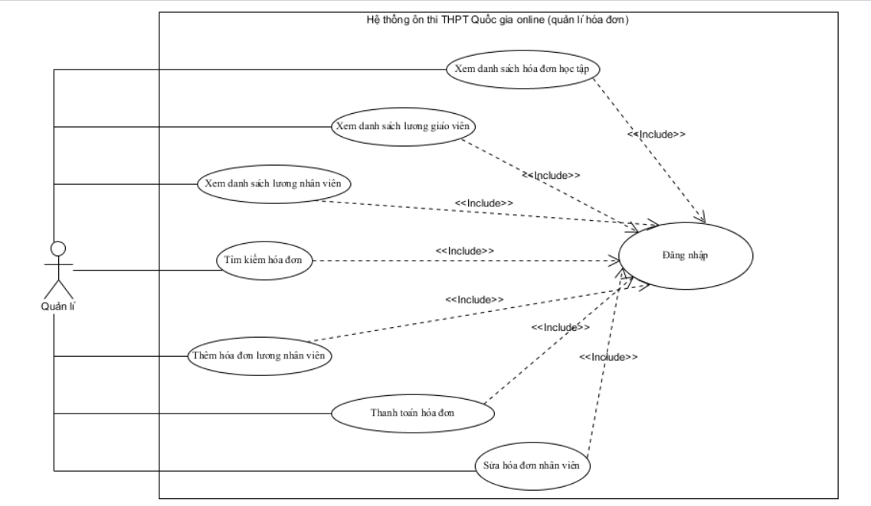

1. Đặt tả Use Case:

|  |  |
| --- | --- |
| **“Xem danh sách hóa đơn học tập”** | |
| Tiền điều kiện | Quản lí đăng nhập vào hệ thống thành công |
| Hậu điều kiện | Không |
| Mô tả sơ lược | Chức năng giúp cho quản lí xem được danh sách tất cả hóa đơn của học sinh |
| Actor chính | Quản lí |
| Actor phụ | Không. |
| **Basic flow** | |
| **Actor** | **System** |
| 1. Quản lí chọn chức năng hóa đơn học tập | 1. Hệ thống hiển thị danh sách tất cả hóa đơn của học sinh |
| **Alternative flow** | |
|  | |
| **Exception** | |

|  |  |
| --- | --- |
| **“Xem danh sách lương giáo viên”** | |
| Tiền điều kiện | Quản lí đăng nhập vào hệ thống thành công |
| Hậu điều kiện | Không |
| Mô tả sơ lược | Chức năng giúp cho quản lí xem được danh sách tất cả lương của giáo viên |
| Actor chính | Quản lí |
| Actor phụ | Không. |
| **Basic flow** | |
| **Actor** | **System** |
| 1. Quản lí chọn chức năng lương giáo viên | 1. Hệ thống hiển thị danh sách tất cả lương của giáo viên |
| **Alternative flow** | |
|  | |
| **Exception** | |

|  |  |
| --- | --- |
| **“Xem danh sách lương nhân viên”** | |
| Tiền điều kiện | Quản lí đăng nhập vào hệ thống thành công |
| Hậu điều kiện | Không |
| Mô tả sơ lược | Chức năng giúp cho quản lí xem được danh sách tất cả hóa đơn lương nhân viên |
| Actor chính | Quản lí |
| Actor phụ | Không. |
| **Basic flow** | |
| **Actor** | **System** |
| 1. Quản lí chọn chức năng lương nhân viên | 1. Hệ thống hiển thị danh sách tất cả hóa đơn lương nhân viên |
| **Alternative flow** | |
|  | |
| **Exception** | |

|  |  |
| --- | --- |
| **“Thêm hóa đơn lương nhân viên”** | |
| Tiền điều kiện | Quản lí đăng nhập vào hệ thống thành công |
| Hậu điều kiện | Hóa đơn mới được ghi nhân vào hệ thống |
| Mô tả sơ lược | Chức năng giúp cho quản lí thêm hóa đơn lương cho nhân viên |
| Actor chính | Quản lí |
| Actor phụ | Không. |
| **Basic flow** | |
| **Actor** | **System** |
| 1. Quản lí chọn chức năng lương nhân viên | 1. Hệ thống hiển thị danh sách tất cả hóa đơn lương nhân viên |
| 1. Quản lí chọn thêm hóa đơn | 1. Hệ thống hiển thị form thêm hóa đơn |
| 1. Quản lí nhận thông tin hóa đơn | 1. Hệ thống ghi nhận hóa đơn mới và quay lại bước 2 |
| **Alternative flow** | |
| * 1. Hệ thống thông báo thêm lỗi   2. Hệ thống quay lại bước 5 | |
| **Exception** | |

|  |  |
| --- | --- |
| **“Sửa hóa đơn lương nhân viên”** | |
| Tiền điều kiện | Quản lí đăng nhập vào hệ thống thành công |
| Hậu điều kiện | Cập nhật mới được ghi nhân vào hệ thống |
| Mô tả sơ lược | Chức năng giúp cho quản lí sửa hóa đơn lương cho nhân viên |
| Actor chính | Quản lí |
| Actor phụ | Không. |
| **Basic flow** | |
| **Actor** | **System** |
| 1. Quản lí chọn chức năng lương nhân viên | 1. Hệ thống hiển thị danh sách tất cả hóa đơn lương nhân viên |
| 1. Quản lí sửa ở hóa đơn muốn sửa | 1. Hệ thống hiển thị form sửa hóa đơn |
| 1. Quản lí nhận thông tin hóa đơn | 1. Hệ thống ghi nhận hóa đơn mới và quay lại bước 2 |
| **Alternative flow** | |
| * 1. Hệ thống thông báo thêm lỗi   2. Hệ thống quay lại bước 5 | |
| **Exception** | |

|  |  |
| --- | --- |
| **“Thanh toán hóa đơn”** | |
| Tiền điều kiện | Quản lí ở giao diện danh sách hóa đơn |
| Hậu điều kiện | Cập nhật mới được ghi nhân vào hệ thống |
| Mô tả sơ lược | Chức năng giúp cho quản lí ghi nhận hóa đơn đã thanh toán |
| Actor chính | Quản lí |
| Actor phụ | Không. |
| **Basic flow** | |
| **Actor** | **System** |
| 1. Quản lí thanh toán ở hóa đơn muốn thanh toán | 1. Hệ thống thống báo đã ghi nhận thay đổi |
| **Alternative flow** | |
| 2.1 Hệ thống thông báo thêm lỗi  2.1 Hệ thống quay lại bước 5 | |
| **Exception** | |

|  |  |
| --- | --- |
| **“Tìm kiếm hóa đơn”** | |
| Tiền điều kiện | Quản lí ở giao diện danh sách hóa đơn |
| Hậu điều kiện | Không |
| Mô tả sơ lược | Chức năng giúp cho quản lí tìm kiếm hóa đơn |
| Actor chính | Quản lí |
| Actor phụ | Không. |
| **Basic flow** | |
| **Actor** | **System** |
| 1. Quản lí nhập mã người dùng ở ô tìm kiếm | 1. Hệ thống hiển thi danh sách hóa đơn của người dùng |
| **Alternative flow** | |
| 2.1 Hệ thống thông báo thêm lỗi  2.1 Hệ thống quay lại bước 5 | |
| **Exception** | |

**Use Case: “Tư vấn cho khách hành qua chatbox”**

1. Đặt tả Use Case:

|  |  |
| --- | --- |
| **“Tư vấn cho khách hành qua chatbox”** | |
| Tiền điều kiện | Quản lí đăng nhập vào hệ thống thành công |
| Hậu điều kiện | Tin nhắn mới được ghi nhận trong hệ thống |
| Mô tả sơ lược | Chức năng giúp cho quản lí tư vấn với khách vãn lai |
| Actor chính | Quản lí |
| Actor phụ | Không. |
| **Basic flow** | |
| **Actor** | **System** |
| 1. Quản lí chọn chức năng Tư vấn cho khách hành qua chatbox | 1. Hệ thống hiển thị danh sách tất cả khách hàng đã nhắn tin |
| 1. Quản lí nhắn trả lời | 1. Hệ thống ghi nhận và hiển thị tin nhắn |
| **Alternative flow** | |
|  | |
| **Exception** | |

KHÁCH VÃN LAI

**Use Case: “Tư vấn qua chatbox”**

1. Đặt tả Use Case:

|  |  |
| --- | --- |
| **“Tư vấn qua chatbox”** | |
| Tiền điều kiện | Không |
| Hậu điều kiện | Tin nhắn mới được ghi nhận trong hệ thống |
| Mô tả sơ lược | Chức năng giúp cho khách vãn lại nhắn tin để được tư vấn |
| Actor chính | Khách vãng lai |
| Actor phụ | Không. |
| **Basic flow** | |
| **Actor** | **System** |
| 1. Khách vãng lai nhắn nút tư vấn trên màng hình | 1. Hệ thống hiển thị màng hình tin nhắn |
| 1. Khách vãng lai nhập tin nhắn | 1. Hệ thống ghi nhận và hiển thị tin nhắn |
| **Alternative flow** | |
|  | |
| **Exception** | |

**Use Case: “Xem quảng cáo khóa học”**

1. Đặt tả Use Case:

|  |  |
| --- | --- |
| **“Xem quảng cáo khóa học”** | |
| Tiền điều kiện | Không |
| Hậu điều kiện | Không |
| Mô tả sơ lược | Chức năng giúp cho khách vãn lại xem quảng cáo khóa học |
| Actor chính | Khách vãng lai |
| Actor phụ | Không. |
| **Basic flow** | |
| **Actor** | **System** |
| 1. Khách vãng nhấn vào chức năng khóa học | 1. Hệ thống hiển thị danh sách các khóa học chuẩn bị mở |
| **Alternative flow** | |
|  | |
| **Exception** | |

**Use Case: “Xem quảng cáo khóa học”**

1. Đặt tả Use Case:

|  |  |
| --- | --- |
| **“Xem bài viết”** | |
| Tiền điều kiện | Không |
| Hậu điều kiện | Không |
| Mô tả sơ lược | Chức năng giúp cho khách vãn lại xem bài viết |
| Actor chính | Khách vãng lai |
| Actor phụ | Không. |
| **Basic flow** | |
| **Actor** | **System** |
| 1. Khách vãng nhấn vào chức năng bài viết | 1. Hệ thống hiển thị danh sách các bài viết |
| **Alternative flow** | |
|  | |
| **Exception** | |